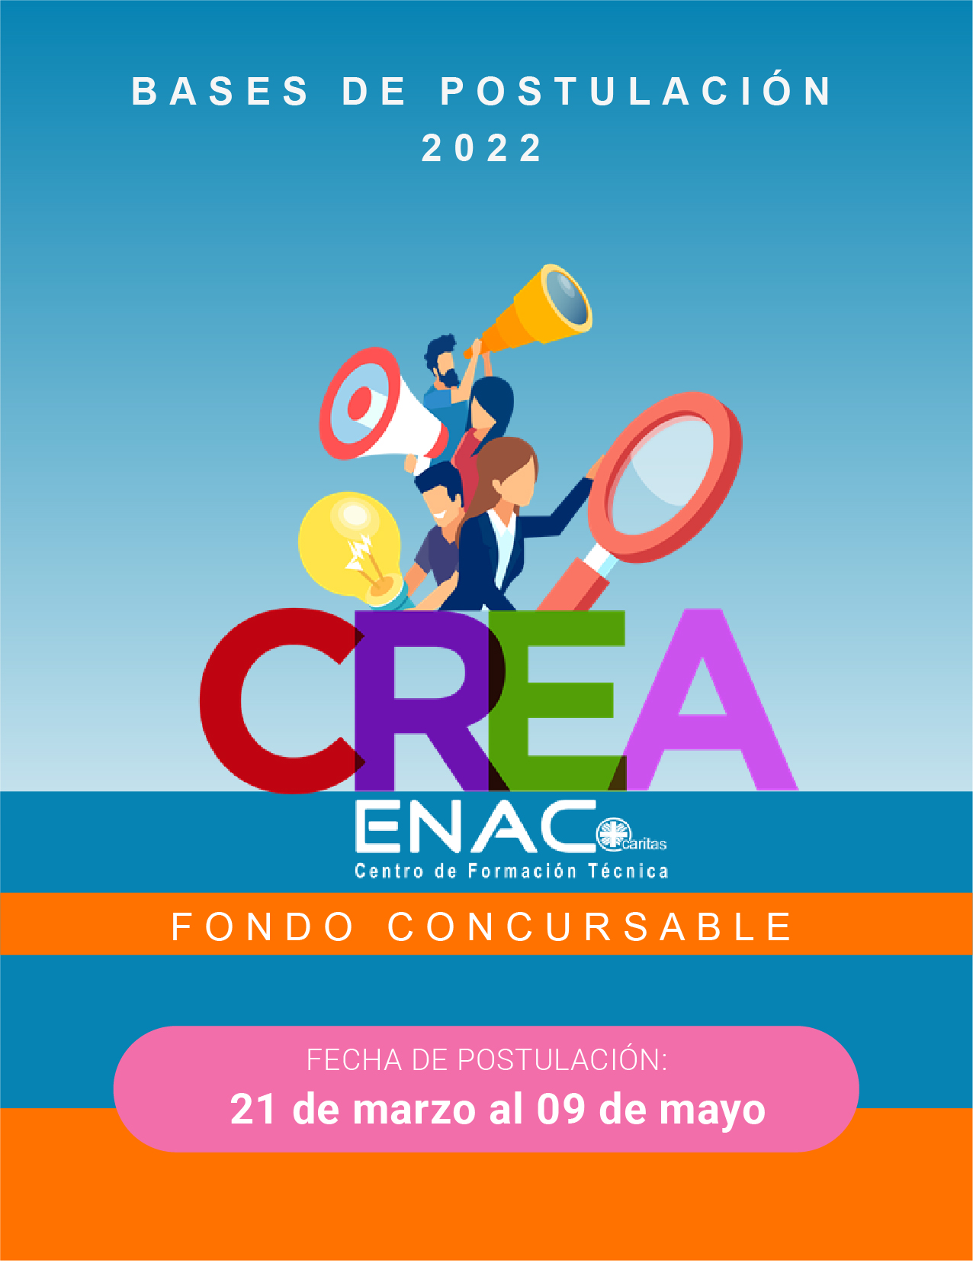

CREA ENAC

1.- PRESENTACIÓN

“Crea ENAC” es un fondo concursable interno que busca apoyar iniciativas de emprendimiento estudiantil que contribuyan al proceso de formación integral de nuestros estudiantes, financiando iniciativas que estén orientados a fortalecer la identidad ENAC, el relacionamiento con la comunidad educativa a nivel interno – externo y el mejoramiento de la calidad de vida estudiantil.

Los proyectos Crea ENAC, impulsan una cultura de innovación y de vinculación entre sus actores, promoviendo el trabajo colaborativo entre estudiantes, docentes y actores relevantes de la sociedad y los valores institucionales con un sello sustentable, contribuyendo a la dimensión social, económica y ambiental.

En ENAC, es importante el compromiso responsable con el entorno (valor institucional), donde cada uno y una debe ser consciente y responsable de las acciones y consecuencias que estas generan. Promovemos una actitud propositiva y sustentable ante la vida como agentes de transformación social y en armonía con el medio ambiente.

A nivel institucional, la innovación es entendida como la búsqueda de ideas nuevas o la modificación de algunas ya existentes, para la resolución de problemas y la obtención de mejores resultados. El emprendimiento son iniciativas que asumen riesgos económicos con el objeto de aprovechar una oportunidad de mercado o solucionar una problemática social, con producto, proceso o combinación de ambos, nuevo o mejorado, que difiere significativamente de los productos o procesos previos a la iniciativa de emprendimiento.

2.- LÍNEAS DE ACCIÓN

Esta convocatoria contempla ocho líneas de acción, las cuales son fuentes generadoras de conocimiento, permiten el desarrollo de habilidades - competencias y de los Valores Institucionales, que son el sello diferenciador de nuestros y nuestras estudiantes.
Líneas de acción para este 2022 son:

- Voluntariado: Proyectos destinado a vincular a los y las estudiantes y/o titulados y tituladas con el entorno social a través de actividades de voluntariado comunitarias o institucionales (visitas a hogares, hospitales, etc.).
- Fortalecimiento Académico: Proyectos destinados a buscar la promoción y fortalecimiento de los intereses estudiantiles mediante la realización de actividades académicas extracurriculares (como seminarios, charlas, talleres, eventos on line etc.).
- Identidad: Proyectos destinados a fortalecer los valores institucionales de ENAC que son: Respeto a la Dignidad de la Persona, Responsabilidad y Compromiso con el Entorno, Espíritu de Servicio y Colaboración, Sentido Humano e Integridad.

- Cultura y Deporte: Proyectos destinados a promover el desarrollo integral de la comunidad ENAC a través de la cultura. (como encuentros de recreación, realización de talleres, encuentro cultural).
- Cambio Climático: Proyectos destinados a promover actitudes y acciones en el ámbito energético, económico, social y ambiental, generando impacto en el entorno donde se realiza la acción (energía, pobreza energética, construcción sustentable, energía renovable gestión de recursos, huertos sustentables y residuos), alineándose con los Objetivos de Desarrollo Sostenible de Naciones Unidas (ODS).
- Transformación digital: Proyectos destinados a la incorporación de herramientas tecnológicas que permitan enriquecer la formación de los y las estudiantes. Proyectos destinados a implementar servicios innovadores de información.
- Inclusión: Proyectos destinados a identificar y disminuir barreras que limiten la plena participación y aprendizaje de los y las estudiantes, fomentando un contexto que reconozca la diversidad de género, cultura, situación de discapacidad, entre otras, como un aporte a la cultura de equidad y respeto en ENAC.
- Ideas de Negocios: Las ideas pueden buscar desarrollar o mejorar un producto o servicio ya existente y tener una orientación hacia los emprendimientos productivos.

Los proyectos son diseñados y ejecutados por estudiantes (vigentes) que estén cursando una carrera en ENAC. Asimismo, deben contar con el patrocinio de un mentor o mentora en la institución, como co-responsable de la iniciativa.

Los titulados y tituladas de ENAC también se pueden adherir a esta convocatoria, en un rol de colaboradores durante todo el proceso, pero no es una condición obligatoria.

3.- REQUISITOS PARA PRESENTAR PROYECTOS

Los proyectos deben cumplir con los siguiente:

  - Responsable 1: Estudiantes (vigentes) que estén cursando una carrera en ENAC. En el caso de retiro temporal o definitivo de la carrera por parte de un o una integrante del proyecto deberá ser reemplazado o reemplazada por otro u otra estudiante.

Responsable 2: Cada iniciativa postulada contará con el apoyo de un mentor o mentora designado por la institución (docentes que cuentan con experiencia en el desarrollo de proyectos de innovación y emprendimiento) y acompañarán el proceso de postulación y ejecución del proyecto.

  - Colaboradores: Estudiantes (vigentes) que estén cursando una carrera en ENAC. En el caso de retiro temporal o definitivo de la carrera por parte de un o una integrante del proyecto deberá ser reemplazado o reemplazada por otro u otra estudiante.

Los titulados y tituladas de ENAC en un rol de colaborador o colaboradora durante todo el proceso. No es una condición obligatoria.

  - Cada proyecto debe tener como mínimo 3 personas para la ejecución. El o la responsable 1, debe estar a cargo de la rendición de los fondos entregados y utilizados para la implementación del proyecto.

  - Los proyectos deben ejecutarse en un período máximo de 7 meses (junio a diciembre) y 6 meses para la ejecución presupuestaria (rendición de fondos).

  - Todos los proyectos deben ajustarse a las líneas de acción definidas en esta convocatoria (mencionado en el punto 2 de las bases) y desarrollar a lo menos una de éstas, quedando claramente identificada en el formulario de postulación.

  - Cada proyecto debe contar con una carta de patrocinio del o de la jefa de carrera (firmada).

4.- FINANCIAMIENTO

Los montos a solicitar para proyectos presentados en las líneas de acción 1 al 7, podrán recibir financiamiento desde los $150.000 a $450.000 pesos (como máximo). Para la línea de acción 8 “idea de negocios”, los montos van de los $ 150.000 a 250.000 pesos (cómo máximo).

Estos fondos se deben utilizar para lo siguiente:

- Honorarios para personal de apoyo: podrán ser solicitados sólo para las tareas de apoyo directo a la ejecución del proyecto. Este honorario sólo se asignará cuando la función de apoyo esté claramente definida y justificada. En ningún caso podrá ser asignado a los y las estudiantes y docente ejecutores del proyecto, El monto asignado a este ítem no podrá superar el 35% de los gastos totales de la propuesta.
- Traslados: Considera el financiamiento para traslados y viáticos, incluyendo traslado de estudiantes o docentes con propósitos específicos. Cada viaje y su respectivo viático deberán ser justificados y guardar directa relación con la ejecución del proyecto.
- Gastos de operación: podrán referirse a adquisición de materiales para la realización del proyecto (Ejemplo: cartulinas, lápices, etc.), gastos de alimentación, compra de regalos premios, publicidad, inscripción dominio, registro de marca INAPI, membresías, entre otros.
- Documentos tributarios: Toda compra que se realice con el dinero adjudicado debe estar respaldada por boleta y/o factura, las que se deben incluir en la rendición de gastos al finalizar la ejecución del proyecto. (Factura 1 UF).
- Presupuesto: Cada proyecto debe tener un detalle claro de los gastos y no deben exceder el monto solicitado.

h) Sanciones: Los y las estudiantes que no cumplan con la normativa en la ejecución y rendición financiera del proyecto, serán amonestados o amonestadas, de acuerdo con el reglamento académico.

5.- POSTULACIÓN

Para postular, los y las estudiantes deberán realizar la siguiente ruta y cumplir con todos los requisitos:
- Descargar y completar el formulario de postulación CREA ENAC 2022 desde el sitio www.enac.cl.
- Carta patrocinio del jefe de carrera (firmada).
- Ingresar al siguiente enlace FORMULARIO DE POSTULACIÓN CREA ENAC, completar los datos solicitados y adjuntar de manera independiente los documentos de postulación (1 y 2).
- Una vez recepcionado los documentos de postulación recibirás una notificación al correo registrado.

Actividades y fechas claves:
- Inicio de la convocatoria y postulación 21 de marzo y finaliza el 09 de mayo de 2022.
- Capacitación virtual sobre el proceso de postulación, vía Teams o Meet, previa inscripción: 11 de abril (12:00 Horas) y 13 de abril (12:00 y 18:00 horas).
- En el mes de mayo, cada postulante contará con el apoyo de un mentor o mentora, quien acompañará el proceso de formulación previa a la postulación y ejecución del proyecto.
- Los resultados de las postulaciones se darán a conocer el día 06 de junio de 2022, a través del sitio web de ENAC y en redes sociales.

6.- EVALUACIÓN

El comité evaluador serán los únicos facultados para determinar la admisibilidad del proyecto y podrá descalificar aquellos que no se ajusten a las bases. Asimismo, las propuestas serán evaluadas utilizando un instrumento de evaluación (Anexo 1: rúbrica).

Criterios a considerar para determinar los proyectos ganadores son:

- Fundamentación del Proyecto: argumentar cómo el proyecto impacta en su implementación, define su impacto social, económico y preocupación por el cuidado del entorno. Indica brevemente qué realizarán, el objetivo, cómo lo implementarán, las contribuciones- resultados esperados y mejoras que generaría en su entorno educativo y/o social.
- Creatividad e Innovación: ideas atractivas, novedosas y originales que motiven a los integrantes de la comunidad.
- Impacto: Actividades que involucren a la mayor parte de la comunidad de ENAC.
- Asociatividad: integración de distintas visiones y realidades en la conformación del proyecto basado en la diversidad de sus integrantes y carreras (propuestas interdisciplinarias).
- Planteamiento de objetivos: Debe contar con objetivos claros, todos los proyectos deberán presentar un objetivo general y un máximo de tres específicos, con actividades acordes a éstos.
- Planificación de las actividades: todas las actividades del proyecto deben estar descritas y organizadas en un cronograma detallado, donde se indiquen los tiempos de ejecución.
- Resultados Esperados: Señalar los resultados esperados del proyecto y medios de verificación.
- Coherencia presupuestaria: los montos solicitados van en coherencia con el proyecto y su objetivo, debiendo presentar un presupuesto que lo respalde.
- Estructura del proyecto: redacción, ortografía y claridad en la presentación del proyecto.

7.- SISTEMA DE MENTORÍAS PARA EL EMPRENDIMIENTO.

- Los mentores asignados por la institución, trabajarán con los grupos en la formulación del proyecto (previo a la postulación), a través de reuniones presenciales o virtuales durante el mes de mayo.

- Los mentores y mentoras guiarán a los grupos seleccionados (proyectos adjudicados) en la ejecución y cierre del proyecto.

8.- EJECUCIÓN Y SEGUIMIENTO PARA PROYECTOS ADJUDICADOS

- Reunión Inicial: para entregar las orientaciones en la ejecución y administración de recursos financieros otorgados, rendiciones e informes escritos. Se informará la planificación de actividades y reuniones de seguimiento.

- Supervisión: Los proyectos adjudicados tienen el compromiso de participar en reuniones mensuales o bimensuales de seguimiento para velar por la correcta ejecución.

- Jornada de Avance: Ejecutado el 50 % de los proyectos, los equipos deberán presentar avances de las actividades comprometidas y planificadas en sus propuestas.

- Etapa Final: Al término del proyecto los y las ejecutoras deberán presentar una experiencia innovadora para dar cuenta de los principales resultados, dificultades y experiencia de emprendimiento y vida estudiantil. Algunos ejemplos: Un documento, poster científico, una exposición fotográfica, un conversatorio para presentar datos, otros.

9.- HITOS DE CIERRE - PARTICIPACIÓN EN FERIA DE EMPRENDIMIENTO

- Cada grupo deberá participar de manera obligatoria en la feria de emprendimiento ENAC.
- Cada grupo deberá presentar y explicar a los asistentes a la Feria de emprendimiento, características y alcances (pitch) de su proyecto.
- Organización de stand.
- Entrega de informe final de resultados.

10.- ANEXOS

- Instrumento de evaluación – rúbrica

Pauta Evaluación CREA-ENAC
A continuación, se presenta la pauta de evaluación de los fondos concursables CREA-ENAC. Los proyectos son evaluados mediante la siguiente rúbrica que tiene rangos de calificación que van de 0 a 6, donde 0 es Deficiente, y 6 es Excelente.

EVALUACIÓN FONDOS CONCURSABLES CREA-ENAC
I. CONTENIDO
El proyecto: | EXCELENTE  6 PUNTOS | BUENA  4 PUNTOS | REGULAR  2 PUNTOS | DEFICIENTE  0 PUNTO | PUNTAJE
1.- Antecedentes Generales del Proyecto y carta de respaldo. | Coherencia con las líneas de acción (más de una) y objetivos diseñados. Considera un estudiante vigente como responsable y un mentor. Cuenta con una carta de respaldo de la carrera y del área involucrada y define su impacto social, económico y preocupación por el cuidado del entorno. | Coherencia con las líneas de acción y objetivos diseñados. Considera un estudiante vigente como responsable y un mentor. Cuenta con una carta de respaldo de una carrera y define su impacto social, económico y preocupación por el cuidado del entorno. | Coherencia con las líneas de acción. Considera un estudiante vigente como responsable, un mentor y define su impacto social, económico y preocupación por el cuidado del entorno. | La propuesta considera un estudiante vigente como responsable, un mentor y define su impacto social, económico y preocupación por el cuidado del entorno. No se ajusta a las líneas de acción y no cuenta con carta de apoyo.
2.- Resumen de la propuesta | Detalla brevemente la propuesta del proyecto: el objetivo, cómo lo implementarán y además menciona las contribuciones - resultados esperados. | Menciona brevemente la propuesta del proyecto: el objetivo, cómo lo implementarán. Indica la contribución, pero no señala los resultados esperados. | Menciona brevemente la propuesta del proyecto y el objetivo, pero carece de la contribución-resultados esperados. | Detalla brevemente la propuesta, pero su desarrollo es a nivel general y no se distinguen elementos como: el objetivo, la implementación, contribución- resultados esperados
3.- Problema a resolver | Presenta e Identifica el problema o propuesta de valor y cómo la iniciativa contribuirá a resolverlo. Sustenta los antecedentes y datos extraídos de fuentes oficiales, considerando aspectos cuantitativos y cualitativos. | Presenta e Identifica el problema o propuesta de valor y cómo la iniciativa contribuirá a resolverlo. Sustenta los antecedentes y datos extraídos, considerando aspectos cuantitativos y cualitativos. Pero no señala las fuentes. | Presenta e Identifica el problema o propuesta de valor y cómo la iniciativa contribuirá a resolverlo. Carece de datos extraídos de fuentes oficiales y no considera aspectos cuantitativos y cualitativos. | Presenta e Identifica el problema a resolver o propuesta de valor, pero no señala cómo la iniciativa contribuirá a resolverlo, además carece de datos extraídos de fuentes oficiales.
4.- Identifica los beneficiarios directos o grupo objetivo | Identifica de manera precisa y argumentativa los beneficiarios directos o grupos objetivos, a nivel interno y externo, indicando el rol que cumplirán dentro de la iniciativa | Identifica de manera precisa los beneficiarios directos o grupos objetivos, a nivel interno y externos. | No hay precisión en los beneficiarios directos o grupos objetivos del proyecto | No identifica los beneficiarios directos o grupos objetivos del proyecto
5.- Objetivo general | El objetivo responde a la problemática planteada y se formula coherentemente, de manera estructurada y precisa. | El objetivo responde a la problemática planteada  y se formula estructuradamente. | El objetivo responde a la problemática planteada | El objetivo no responde a la problemática planteada.
6.- Objetivos específicos | Elabora 3 objetivos específicos, articulados y coherentes con el objetivo general y la problemática planteada. | Elabora 2 objetivos específicos articulados con el objetivo general y la problemática planteada. | Elabora 1 objetivo específico, articulado con el objetivo general y la problemática planteada. | Los objetivos específicos planteados no están articulados con el objetivo general y problemática enunciada.
7.- Actividades vinculadas a cada objetivo específico. | Las actividades están vinculadas a 3 objetivos específicos, y son consistentes y pertinentes con la problemática identificada. | Las actividades están vinculadas a 2 objetivos específicos, y son consistentes con la problemática identificada. | Las actividades están vinculadas a 1 objetivo específico, pero no son consistentes con la problemática identificada. | Las actividades no están vinculadas a los objetivos específicos.
8.- Cronograma de actividades | La planificación de actividades, se ajustan al calendario de ejecución, señalando las semanas que involucra el proyecto. | La planificación de actividades, se ajustan al calendario de ejecución, pero es imprecisa sobre las semanas que involucra el proyecto. | La planificación de actividades se ajusta al calendario de ejecución, pero no señala las semanas que involucra el proyecto. | La planificación de actividades, no se ajustan al calendario de ejecución.
9.- Resultados esperados y Medios de Verificación. | Los resultados son medibles y coherentes con los objetivos específicos presentados, lo cual se concreta en los medios de verificación señalados. | Los resultados son medibles y coherentes con los objetivos específicos presentados, pero los medios de verificación no dan cuenta de ello. | Los resultados son medibles, pero no se vinculan con los objetivos específicos presentados y carecen de medios de verificación. | No señala resultados de concretos y medibles, además carecen de coherencia con los objetivos específicos presentados. No presentan medios de verificación.
10.- Presupuesto. | El presupuesto se ajusta a los objetivos y presenta el cuadro resumen y es coherente con las actividades propuestas a nivel global y de detalle. | El presupuesto se ajusta a los objetivos y presenta el cuadro resumen y es coherente con las actividades propuestas a nivel general. Requiere revisión | El presupuesto se ajusta a los objetivos y presenta el cuadro resumen, pero no es coherentes con las actividades propuestas. | El presupuesto excede a los establecido en las bases. No se ajusta a las actividades propuestas.
II. ASPECTOS FORMALES
El proyecto: | EXCELENTE  6 PUNTOS | BUENA  4 PUNTOS | REGULAR  2 PUNTOS | DEFICIENTE  0 PUNTO
11.- Ortografía, redacción y puntuación. | El proyecto es coherente, identifica las ideas principales sigue normas gramaticales de ortografía y puntuación. | El proyecto es coherente, identifica las ideas principales presenta 1 o 2 errores en ortográficos y puntuación | El proyecto es coherente, identifica las ideas principales, presenta 2 o 5 errores en ortográficos y puntuación. | El proyecto no es coherente y no identifica las ideas principales, presenta más de 5 errores en ortográficos y puntuación.
PUNTAJES TOTALES
COMENTARIOS

Escala:
Elegibles: 66 Puntos 100%; 46 Puntos 70%; 40 puntos 60%
No elegibles: Igual o menos a 39 Puntos 58%.
Los proyectos elegibles para ser financiados deben estar entre 40 y 66 puntos, con un 60 % de cumplimiento de las rúbricas.

- Formulario de postulación CREA ENAC.

- Visualización del FORMULARIO DE POSTULACIÓN CREA ENAC

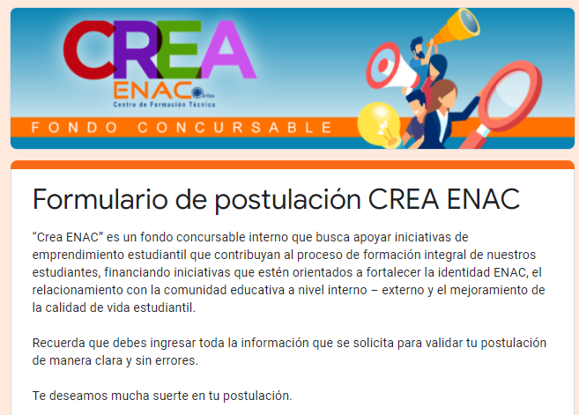

Plan de Desarrollo Estratégico ENAC 2021 -2025
Política de Innovación del CFT ENAC (2021)
Centro de Formación Técnica ENAC. (2016). Documento Proyecto Educativo Institucional.
Las cartas de patrocinio certifican el conocimiento de la iniciativa, su aporte al proceso formativo y apoyo hacia el proyecto desde la o las carreras involucradas.

